ペットマッサージ教室のお知らせ

免疫力強化

飼い主との絆深まる

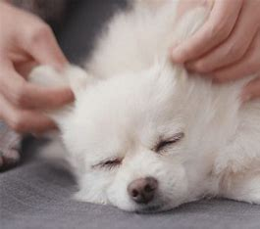

病気の

早期発見

リラックス

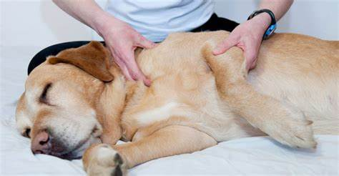

疲労回復

健康維持増進

ペットマッサージ！興味はあるんだけど難しそうで…、

なんて考えている飼い主さん

**ワンちゃんと一緒に体験してみませんか？**

【日時】　　 ９月２９日（日）　14時～15時

　【場所】　　獣徳会２Fトレーニングルーム

【定員】　　 犬同伴５組　　【料金】 ５5０円(税込)

【条件】　　 狂犬病予防注射済、混合ワクチン接種済

病気で通院中でない（通院中は主治医に相談）

　【持ち物】　 いつも使っている、バスタオル、マット等敷物、おやつ

【講師】　　獣医師、中獣医鍼灸師、ペットマッサージセラピスト　小島惠子

＊ご希望の方は受付にお声かけ下さい